

**"Мемлекеттік емес заңды тұлғалардың және жеке тұлғалардың мүлікке құқығын сыйға беру шарты бойынша Қазақстан Республикасының Үкіметі белгілеген тәртіппен Қазақстан Республикасының қабылдауы" мемлекеттік көрсетілетін қызмет регламентін бекіту туралы**

***Күшін жойған***

Солтүстік Қазақстан облысы әкімдігінің 2017 жылғы 15 маусымдағы № 244 қаулысы. Солтүстік Қазақстан облысының Әділет департаментінде 2017 жылғы 18 шілдеде № 4262 болып тіркелді. Күші жойылды - Солтүстік Қазақстан облысы әкімдігінің 2018 жылғы 27 сәуірдегі № 117 қаулысымен

      Ескерту. Күші жойылды - Солтүстік Қазақстан облысы әкімдігінің 27.04.2018 № 117 (алғашқы ресми жарияланған күнінен кейін күнтізбелік он күн өткен соң қолданысқа енгізіледі) қаулысымен.

      "Мемлекеттік көрсетілетін қызметтер туралы" Қазақстан Республикасының 2013 жылғы 15 сәуірдегі Заңының 16-бабы 3-тармағына, "Құқықтық актілер туралы" Қазақстан Республикасының 2016 жылғы 6 сәуірдегі Заңының 27-бабына сәйкес Солтүстік Қазақстан облысының әкімдігі **ҚАУЛЫ ЕТЕДІ**:

      1. Қоса берiлiп отырған "Мемлекеттік емес заңды тұлғалардың және жеке тұлғалардың мүлікке құқығын сыйға беру шарты бойынша Қазақстан Республикасының Үкіметі белгілеген тәртіппен Қазақстан Республикасының қабылдауы" мемлекеттiк көрсетілетін қызмет регламентi бекiтiлсiн.

      2. "Қазақстан Республикасының Үкіметі айқындайтын тәртіппен сыйға тарту шарты бойынша мемлекеттік емес заңды тұлғалардың және жеке тұлғалардың мүлік құқықтарын Қазақстан Республикасының қабылдауы" мемлекеттік көрсетілетін қызмет регламентін бекіту туралы" Солтүстік Қазақстан облысы әкімдігінің 2015 жылғы 14 желтоқсандағы № 486 қаулысының ("Әділет" Қазақстан Республикасы нормативтік құқықтық актілерінің ақпараттық-құқықтық жүйесінде 2016 жылғы 28 қаңтар жарияланды, Нормативтік құқықтық актілерді мемлекеттік тіркеу тізілімінде № 3559 болып тіркелді) күші жойылды деп танылсын.

      3. Осы қаулының орындалуын бақылау "Солтүстік Қазақстан облысы әкімдігінің қаржы басқармасы" коммуналдық мемлекеттік мекемесіне жүктелсін.

      4. Осы қаулы алғашқы ресми жарияланған күнінен кейін күнтізбелік он күн өткен соң қолданысқа енгізіледі.

|  |
| --- |
| *Солтүстік Қазақстан облысының* |
| *Әкімі* | *Қ. Ақсақалов* |

|  |  |
| --- | --- |
|  | Солтүстік Қазақстан облысы әкімдігінің 2017 жылғы 15 маусымдағы № 244 қаулысымен бекітілді |

**"Мемлекеттік емес заңды тұлғалардың және жеке тұлғалардың мүлікке құқығын сыйға беру шарты бойынша Қазақстан Республикасының Үкіметі белгілеген тәртіппен Қазақстан Республикасының қабылдауы" мемлекеттік көрсетілетін қызмет регламенті**

**1. Жалпы ережелер**

      1. "Мемлекеттік емес заңды тұлғалардың және жеке тұлғалардың мүлікке құқығын сыйға беру шарты бойынша Қазақстан Республикасының Үкіметі белгілеген тәртіппен Қазақстан Республикасының қабылдауы" мемлекеттiк көрсетілетін қызмет регламенті (бұдан әрі – Регламент) "Мемлекеттік мүлікті есепке алу саласында мемлекеттік көрсетілетін қызметтердің стандарттарын бекіту туралы" Қазақстан Республикасы Қаржы министрінің 2015 жылғы 27 сәуірдегі № 285 бұйрығымен (Қазақстан Республикасының Нормативтік құқықтық актілерін мемлекеттік тіркеу тізілімінде № 11154 болып тіркелді) бекітілген "Мемлекеттік емес заңды тұлғалардың және жеке тұлғалардың мүлікке құқығын сыйға беру шарты бойынша Қазақстан Республикасының Үкіметі белгілеген тәртіппен Қазақстан Республикасының қабылдауы" мемлекеттік көрсетілетін қызмет стандартына (бұдан әрі – Стандарт) сәйкес әзірленді.

      Мемлекеттік қызметті осы Регламенттің 1-қосымшасына сәйкес облыстың жергілікті атқарушы органы (бұдан әрі – көрсетілетін қызметті беруші) көрсетеді.

      2. Мемлекеттік қызметті көрсету нысаны: қағаз түрінде.

      3. Мемлекеттік қызметті көрсету нәтижесі – Стандарттың қосымшасына сәйкес сыйға тарту шарты және мүлікті қабылдау-беру актісі (табыстау актісі).

      4. Мемлекеттік қызмет жеке және заңды тұлғаларға тегін көрсетіледі.

      Өтініштерді қабылдау және мемлекеттік қызметті көрсету нәтижелерін беру тиісті жергілікті атқарушы органдардың коммуналдық мүлікті есепке алу саласындағы функцияларды жүзеге асыратын құрылымдық бөлімшелері арқылы жүзеге асырылады.

**2. Мемлекеттік қызметті көрсету процесінде көрсетілетін қызметті берушінің құрылымдық бөлімшелерінің (қызметкерлерінің) іс-қимылы тәртібін сипаттау**

      5. Көрсетілетін қызметті алушы мемлекеттік көрсетілетін қызметті алу үшін мына құжаттарды ұсынады:

      мүлік құқықтарын сыйға тарту шарты бойынша мемлекетке беру туралы ұсыныс;

      құқық белгілейтін құжаттардың көшірмелері (жер құқығы пайдалану актісі (жалдау, меншік шарттарында), техникалық паспорт (жылжымайтын мүлік, автомашиналар), меншік құқығын тіркеу туралы деректер);

      берілетін мүлік құны туралы деректер (теңгерімнен үзінді немесе бағалау туралы есеп);

      мемлекеттік емес заңды тұлғалар:

      құзыретіне жарғыға сәйкес мүлікті иеліктен шығару, оның ішінде оны мемлекеттік меншікке беру мәселелері жататын мемлекеттік емес заңды тұлға органының шешімі.

      6. Мемлекеттік көрсетілетін қызметті көрсетуден бас тартуға негіздеме мыналар болып табылады:

      1) көрсетілетін қызметті алушының мемлекеттік көрсетілетін қызметті алу үшін ұсынған құжаттардың және (немесе) олардағы деректердің (мәліметтердің) анық еместігін анықтау;

      2) көрсетілетін қызметті алушының және (немесе) мемлекеттік қызмет көрсетуге қажетті ұсынылған материалдардың, объектілердің, деректердің және мәліметтердің Қазақстан Республикасының нормативтік құқықтық актілерінде белгіленген талаптарға сәйкес келмеуі.

      7. Мемлекеттік қызметті көрсету процесінің құрамына кіретін әрбір рәсімнің (іс-қимылдың) мазмұны, оларды орындаудың ұзақтығы:

      1) көрсетілетін қызметті берушінің кеңсесі құжаттарды қабылдауды және тіркеуді жүзеге асырады – 15 (он бес) минут. Нәтижесі - көрсетілетін қызметті алушыға қолхат беру;

      2) көрсетілетін қызметті берушінің басшылығы корреспонденциямен танысады, жауапты орындаушыны айқындайды – күнтізбелік 1 (бір) күн. Нәтижесі – орындау үшін жауапты орындаушыны айқындау;

      3) жауапты орындаушы құжаттардың толықтығын тексеруді жүзеге асырады – күнтізбелік 7 (жеті) күн. Нәтижесі – аудандардың, облыстық маңызы бар қалалардың әкімдіктеріне және облыстық басқармаларға (бұдан әрі – мемлекеттік органдар) мемлекеттің мүлік құқығын сыйға тарту шарты бойынша алуының қажеттілігі (қажеттіліктің жоқтығы) туралы қорытындыны ұсыну бойынша тиісті сұрауды жіберу;

      4) мемлекеттік органдар тиісті сұрауды алған күннен бастап мемлекеттің мүлік құқығын сыйға тарту шарты бойынша алуының қажеттілігі (қажеттіліктің жоқтығы) туралы қорытынды дайындайды – күнтізбелік 30 (отыз) күн. Нәтижесі –тұжырымдаманы ұсыну;

      5) жауапты орындаушы қызмет беруші басшысының қол қоюына мемлекеттік органның мемлекеттің мүлік құқығын сыйға тарту шарты бойынша алуының қажеттілігі туралы қорытындысын алған кезде облыс әкімдігінің сыйға тарту шартын жасау туралы қаулысының (бұдан әрі – қаулы) жобасын әзірлейді, келіседі және енгізеді – күнтізбелік 15 (он бес) күн. Нәтижесі – облыс әкімдігінің сыйға тарту шартын жасау туралы қаулысы;

      6) көрсетілетін қызметті берушінің кеңсесі облыс әкімдігінің қаулысын сыйға тарту шартын жасау және қабылдау-беру актісіне қол қою үшін тиісті мемлекеттік органға жібереді – күнтізбелік 1 (бір) күн. Нәтижесі - облыс әкімдігінің сыйға тарту шартын жасау туралы қаулысы мемлекеттік органдарға жібереді;

      7) мемлекеттік органдар облыс әкімдігінің қаулысын алған күннен бастап, сыйға тарту шартын жасау және қабылдау-беру актісіне қол қою бойынша қажетті шаралар қабылдайды – күнтізбелік 20 (жиырма) күн. Нәтижесі – сыйға тарту шарты және қабылдау-беру актісі.

**3. Мемлекеттік қызметті көрсету процесінде көрсетілетін қызметті берушінің құрылымдық бөлімшелерінің (қызметкерлерінің) өзара іс-қимылы тәртібін сипаттау**

      8. Мемлекеттік қызмет көрсету процесіне қатысатын көрсетілетін қызметті берушінің құрылымдық бөлімшелерінің (қызметкерлерінің) тізбесі:

      көрсетілетін қызметті берушінің кеңсесі;

      көрсетілетін қызметті беруші;

      жауапты орындаушы;

      мемлекеттік органдар.

      9. Әрбір рәсімнің (іс-қимылдың) ұзақтығын көрсете отырып, құрылымдық бөлімшелер (қызметкерлер) арасындағы рәсімдердің (іс-қимылдардың) реттілігін сипаттау:

      1) көрсетілетін қызметті көрсетушінің кеңсесі құжаттарды қарар қою үшін көрсетілетін қызметті берушіге жолдайды – 15 (он бес) минут;

      2) көрсетілетін қызметті беруші құжаттарға қарар қойып, жауапты орындаушыға жібереді – күнтізбелік 1 (бір) күн;

      3) жауапты орындаушы материалдар қоса ұсынылған құжаттарды мемлекеттік органдарға қарауға береді - күнтізбелік 7 (жеті) күн;

      4) мемлекеттік органдар мемлекеттің мүлік құқығын сыйға тарту шарты бойынша алуының қажеттілігі (қажеттіліктің жоқтығы) туралы қорытындыны дайындайды – күнтізбелік 30 (отыз) күн;

      5) жауапты орындаушы мемлекеттік органның мемлекеттің мүлік құқығын сыйға тарту шарты бойынша алуының қажеттілігі туралы қорытындысын алған кезде облыс әкімдігінің сыйға тарту шартын жасау туралы қаулысының (бұдан әрі – қаулы) жобасын әзірлейді, келіседі және енгізеді – күнтізбелік 15 (он бес) күн;

      6) көрсетілетін қызметті берушінің кеңсесі облыс әкімдігінің қаулысын сыйға тарту шартын жасау және қабылдау-беру актісіне қол қою үшін тиісті мемлекеттік органға жібереді – күнтізбелік 1 (бір) күн;

      7) мемлекеттік органдар облыс әкімдігінің қаулысын алған күннен бастап, сыйға тарту шартын жасау және қабылдау-беру актісіне қол қою бойынша қажетті шаралар қабылдайды – күнтізбелік 20 (жиырма) күн.

      10. Мемлекеттік көрсетілетін қызмет "Азаматтарға арналған үкімет" мемлекеттік корпорациясы" коммерциялық емес акционерлік қоғамы және электрондық үкіметтің веб-порталы арқылы көрсетілмейді.

      11. Мемлекеттік қызмет көрсету процесінде рәсімдер (іс-қимылдар) реттілігінің, көрсетілетін қызметті берушінің құрылымдық бөлімшелерінің (қызметкерлерінің) өзара іс-қимылдарының толық сипаттамасы осы Регламенттің 2-қосымшасына сәйкес мемлекеттік қызмет көрсетудің бизнес-процестерінің анықтамалығында көрсетіледі.

|  |  |
| --- | --- |
|  | "Мемлекеттік емес заңды тұлғалардың және жеке тұлғалардың мүлікке құқығын сыйға беру шарты бойынша Қазақстан Республикасының Үкіметі белгілеген тәртіппен Қазақстан Республикасының қабылдауы" мемлекеттік көрсетілетін қызмет регламентіне 1-қосымша |

**Көрсетілетін қызметті беруші**

|  |  |  |  |
| --- | --- | --- | --- |
| Атауы | Орналасқан жері | Жұмыс кестесі | Байланыс телефоны |
| "Солтүстік Қазақстан облысы әкімінің аппараты" коммуналдық мемлекеттік мекемесі | Солтүстік Қазақстан облысы Петропавл қаласы Қазақстан Конституциясы көшесі, 58 | Қазақстан Республикасының еңбек заңнамасына сәйкес демалыс және мереке күндерінен басқа, дүйсенбі - жұма аралығында сағат 9.00-ден 18.30-ға дейін, үзіліс сағат 13.00-ден 14.30-ға дейін | 8 (7152) 46-30-05 |

|  |  |
| --- | --- |
|  | "Мемлекеттік емес заңды тұлғалардың және жеке тұлғалардың мүлікке құқығын сыйға беру шарты бойынша Қазақстан Республикасының Үкіметі белгілеген тәртіппен Қазақстан Республикасының қабылдауы" мемлекеттік көрсетілетін қызмет регламентіне 2-қосымша |

**"Мемлекеттік емес заңды тұлғалардың және жеке тұлғалардың мүлікке құқығын сыйға беру шарты бойынша Қазақстан Республикасының Үкіметі белгілеген тәртіппен Қазақстан Республикасының қабылдауы" мемлекеттік қызметін көрсетудің бизнес-процестерінің анықтамалығы**

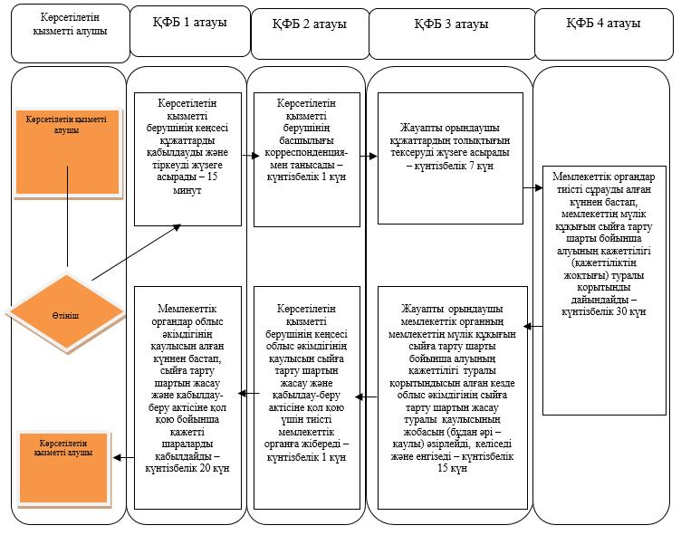

      *ҚФБ – құрылымдық-функционалдық бірлік: көрсетілетін қызметті берушінің құрылымдық бөлімшелерінің (қызметкерлерінің) өзара іс-қимылы;

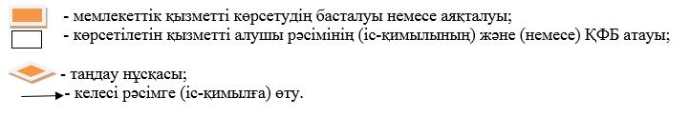

© 2012. Қазақстан Республикасы Әділет министрлігінің «Қазақстан Республикасының Заңнама және құқықтық ақпарат институты» ШЖҚ РМК